Stark wie ein Baum: Bionisches Design macht igus Kunststoff-Gehäuselager robust
Neue igubal Gehäuselager sind eine wartungsfreie und damit wirtschaftliche Alternative zu klassischen Gussgehäuselagern

Köln, 2. Dezember 2021 – Oft ist die Natur das beste Vorbild: Die Form der neuen igubal Stehgehäuselager orientiert sich an den Designprinzipien eines Baumes. Abgeflachte Radien sorgen für maximale Festigkeit gegenüber mechanischen Beanspruchungen. Durch diese bionische Form sind die Gehäuse mit ihren schmier- und wartungsfreien Hochleistungskunststoffen eine echte Alternative zu klassischen Gussgehäuselagern.

Ob in Umlenkrollen von Förderbändern in der Zementfabrik oder in Kippvorrichtungen von Anhängern auf dem Acker: Gussgehäuselager mit Kugellagern aus Metall stoßen in staubigen, nassen und schmutzigen Umgebungen schnell an Grenzen. Ein hoher Verschmutzungsgrad und mangelnde Schmierung sind für 80 Prozent der vorzeitigen Lagerausfälle verantwortlich. Hinzu kommt ständige Korrosionsgefahr. Grund genug, die Kugellager gegen schmiermittelfreie Lagereinsätze aus Hochleistungskunststoff auszutauschen. igubal Polymer-Stehgehäuselager in den marktüblichen Größen 20, 25 und 30 Millimeter ermöglichen einen schnellen Eins-zu-Eins-Austausch. Ebenfalls erhältlich: 2- und 4-Loch-Flanschlager in den Größen 20, 30 und 40 Millimeter.

Vorbild Baum: Ausrundung sorgt für gleichmäßige Spannungsverteilung
Damit die Stehgehäuselager aus Kunststoff in industriellen Anwendungen ausreichend robust sind, verfolgen die Ingenieure von igus zwei Strategien. Zum einen arbeiten sie mit Fasern und Füllstoffen, die den igubal Kunststoff derart verstärken, dass er auch bei Dauerbelastungen hohen Flächenpressungen und Kantenbelastungen standhält. Zum anderen orientieren sich die Ingenieure an einem Vorbild aus der Natur: der Baumkerbe, einer Verbindung, die zwischen Ästen und Stamm zu finden ist oder dort, wo der Baum fest im Boden verankert ist. Sie gilt als besonders effizient und robust. Die Konstrukteure haben die Form der Gehäusekerben optimiert und auf konstante Radien verzichtet, um die Spannung gleichmäßiger zu verteilen. Die igubal Gehäuselager werden somit hoch belastbar. Dank ihrer chemischen Beständigkeit, Korrosionsfreiheit und Schmutzunempfindlichkeit erzielen die Lagereinsätze aus dem Tribopolymer iglidur J bereits in zahlreichen Kundenanwendungen eine deutlich höhere Lebensdauer als zuvor eingesetzte metallische Lager. Zudem reduziert der Verzicht auf Schmiermittel den Wartungs- und Reinigungsaufwand und trägt zum Umweltschutz bei. Es existieren an keiner Stelle im System Schmierstoffe, die in die Umwelt oder an das Produkt gelangen könnten.

igus erweitert das Sortiment der igubal Serie
Die neuen Stehgehäuselager und Flanschlager aus Hochleistungskunststoff sind nicht die einzigen Produkte, um die igus das igubal Sortiment erweitert. Neu im Programm sind drei Lagereinsätze für den Inch-Markt, die ab sofort in den Größen 1, 1,5 und 2 Zoll Innendurchmesser erhältlich sind. Zudem reduziert sich der Preis für das FDA-konforme Gleitlager iglidur A350 zukünftig um rund 50 Prozent. Der Grund: igus fertigt das Lager nicht mehr ausschließlich im Drehverfahren aus Halbzeugen, sondern neuerdings auch im kostengünstigeren Spritzgussverfahren.

Bildunterschrift:

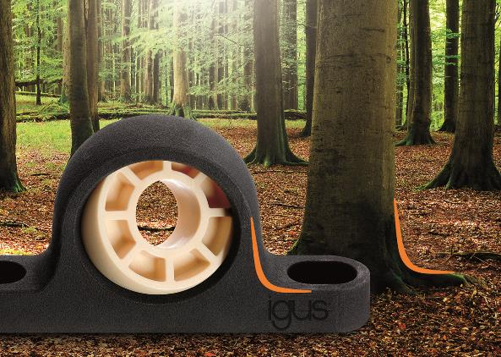
Bild PM6621-1
Beim bionischen Design der robusten und wartungsfreien igubal Gehäuselager orientieren sich die igus Konstrukteure an einer Baumkerbe. (Quelle: igus GmbH)

ÜBER IGUS:

Die igus GmbH entwickelt und produziert motion plastics. Diese schmierfreien Hochleistungskunststoffe verbessern die Technik und senken Kosten überall dort, wo sich etwas bewegt. Bei Energiezuführungen, hochflexiblen Kabeln, Gleit- und Linearlagern sowie der Gewindetechnik aus Tribopolymeren führt igus weltweit die Märkte an. Das Familienunternehmen mit Sitz in Köln ist in 35 Ländern vertreten und beschäftigt weltweit über 4.500 Mitarbeiter. 2020 erwirtschaftete igus einen Umsatz von 727 Millionen Euro. Die Forschung in den größten Testlabors der Branche produziert laufend Innovationen und mehr Sicherheit für die Anwender. 234.000 Artikel sind ab Lager lieferbar und die Lebensdauer ist online berechenbar. In den letzten Jahren expandierte das Unternehmen auch durch interne Start-ups, zum Beispiel für Kugellager, Robotergetriebe, 3D-Druck, die Plattform RBTX für Lean Robotics und intelligente „smart plastics“ für die Industrie 4.0. Zu den wichtigsten Umweltinvestitionen zählen das „chainge“ Programm – das Recycling von gebrauchten e-ketten - und die Beteiligung an einer Firma, die aus Plastikmüll wieder Öl gewinnt.

PRESSEKONTAKT:

Oliver Cyrus
Leiter Presse und Werbung

igus® GmbH
Spicher Str. 1a
51147 Köln
Tel. 0 22 03 / 96 49-459
ocyrus@igus.net
www.igus.de/presse

Die Begriffe "igus", “Apiro”, "chainflex", "CFRIP", "conprotect", "CTD", "drygear“, "drylin", "dry-tech", "dryspin", "easy chain", "e-chain", "e-chain systems", "e-ketten", "e-kettensysteme", "e-skin", "e-spool“, "flizz", „ibow“, „igear“, "iglidur", "igubal", „kineKIT“, "manus", "motion plastics", "pikchain", „plastics for longer life“, "readychain", "readycable", „ReBeL“, "speedigus", "triflex", "robolink" und "xiros" sind gesetzlich geschützte Marken in der Bundesrepublik Deutschland und gegebenenfalls auch international.

